Требования к функциям (задачам), выполняемым Системой

Требования к справочникам системы.
В данном разделе рассматривается перечень необходимых справочников информационной системы и предъявляемые к ним требования.
Справочник «Виды аналитик» содержит информацию обо всех возможных видах аналитик для документов бюджетного планирования и учета. Справочник не содержит дополнительных реквизитов, кроме кода и наименования.
Справочник «Значения аналитик» содержит информацию обо всех возможных значениях аналитик для документов бюджетного планирования и учета. Максимальное количество одновременно используемых аналитик равно 7. Справочник должен быть привязан к справочнику «Виды аналитик» (каждому значению должен быть присвоен соответствующий вид аналитики). Справочник должен содержать следующие реквизиты:
- Код
- Наименование
- Вид аналитики

Требования к документу «Настройка бюджетного планирования»
Документ «Настройка бюджетного планирования» предназначен для фиксации порядка и состава аналитик для планирования на квартал. В течение одного квартала может быть введен только 1 подобный документ. Если в рамках квартала были введены документы планового или фактического движения денежных средств – документ «Настройка» запрещается к редактированию или удалению (это сделано для того, чтобы в рамках одного квартала выполнялось соответствие плановых и фактических аналитик во всех документах). Документ содержит в себе 7 строчек, определяющих порядок аналитик для учета из справочника «Виды аналитики» (например, «Донор», «Статья донора», «Проект», «Статья проекта», «Программа», «Подраздел», «Название мероприятия»). Аналитики в документах планирования бюджета и отражения фактических расходов будут заданы в порядке, указанном в документе. Документ задается пользователем вручную.

Требования к документу «Бюджет»
Документ «Бюджет» предназначен для отражения плановых движений денежных средств в разрезе требуемого набора аналитик. В типовой документ необходимо добавить 7 колонок для дополнительных видов аналитики на закладку планирования движения денежных средств. Состав видов аналитики будет задан в документе «Настройка бюджетного планирования». При вводе бюджетного плана пользователь будет выбирать аналитики вручную из справочника «Значения аналитики» в соответствии с установленным на период порядком. Аналитика по проекту – фиксированная и указывается в шапке документа. Каждый руководитель проекта имеет доступ только к своим проектам – соответствие прописывается в справочнике «Значения аналитики». Аналитика по проекту должна быть вынесена в шапку документа. При выборе аналитик должны быть доступны не все элементы справочника «Значения аналитики», а только те, которые соответствуют выбранному «Виду аналитики». Ввод данных бюджета может осуществляться в разных валютах по различным курсам. Курсы валют также указываются в табличной части документа. Каждый руководитель проекта создает свой собственный бюджет, данные которых объединяются в общем бюджете. При записи документ выполняется пересчет в рубли по установленному курсу. Внешний вид доработанного документа приведен на рисунке
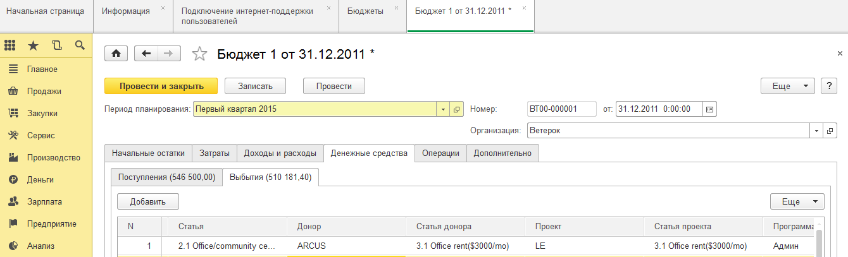

Требования к документам «Поступление на счет», «Расход со счета»
Документы «Поступление на счет» и «Расход со счета» отражают фактическое движение безналичных денежных средств. Для учета движения ДС в разрезе заданных аналитик в документы добавляется дополнительная закладка «Дополнительные виды аналитики». На данной закладке будет присутствовать таблица из 3-х колонок: Номер по порядку, Вид аналитики, Значение аналитики. Номер по порядку и Вид аналитики будут заполняться автоматически на основании заданных на период настроек. Значение аналитики будет выбираться пользователем вручную из справочника «Значения аналитики». Ввод данных фактических движений денежных средств может осуществляться в разных валютах. Внешний вид доработанного документа приведен на рисунке.
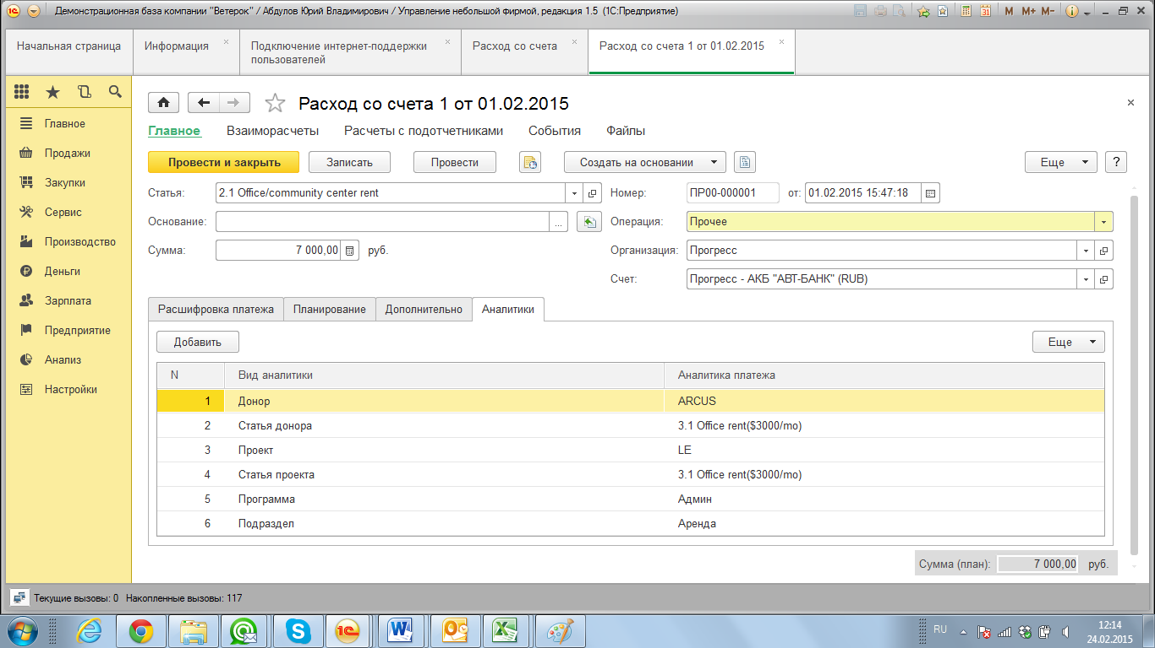

Требования к отчетам
В данном разделе определяются требования, предъявляемые к отчетам ИС, их составу и характеристикам.
Отчет по бюджету
Форма представления –табличная
Периодичность – по запросу
Описание – данный отчет строится в виде таблицы, по строкам которой вводятся записи бюджета, по столбцам – требуемые аналитики. Пример отчета приведен на рисунке «Отчет по бюджету».

